ЗАДАНИЕ 1. РАБОТА В КОМАНДНОЙ СТРОКЕ

Выведите сообщение «Имя Фамилия», указав Ваше имя и фамилию, в виде нескольких строк с помощью команд echo и banner. При необходимости установите требуемое приложение.

echo

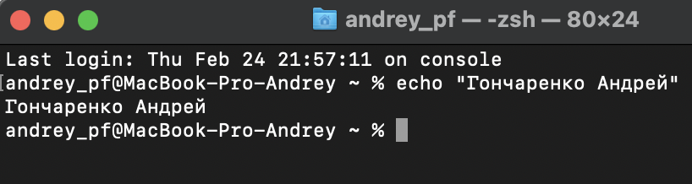

banner

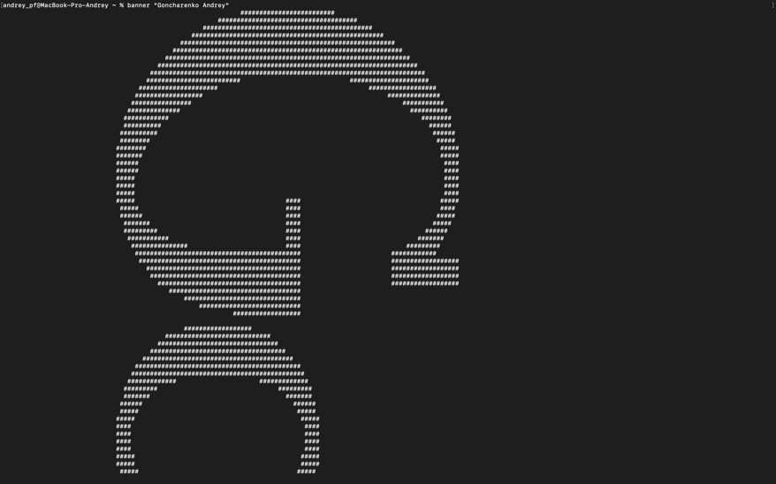

2. Прочитайте статью справочной системы man о пользовании справочной системой.

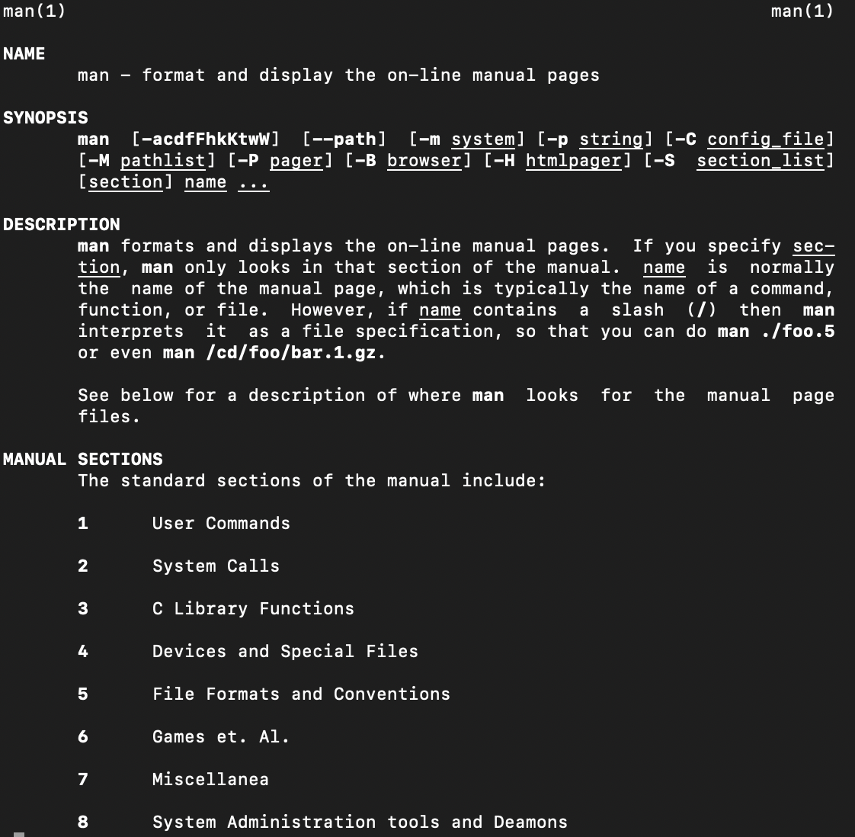

3. Прочитайте статью справочной системы о команде uname. Из какого раздела справочника Вы прочитали статью? 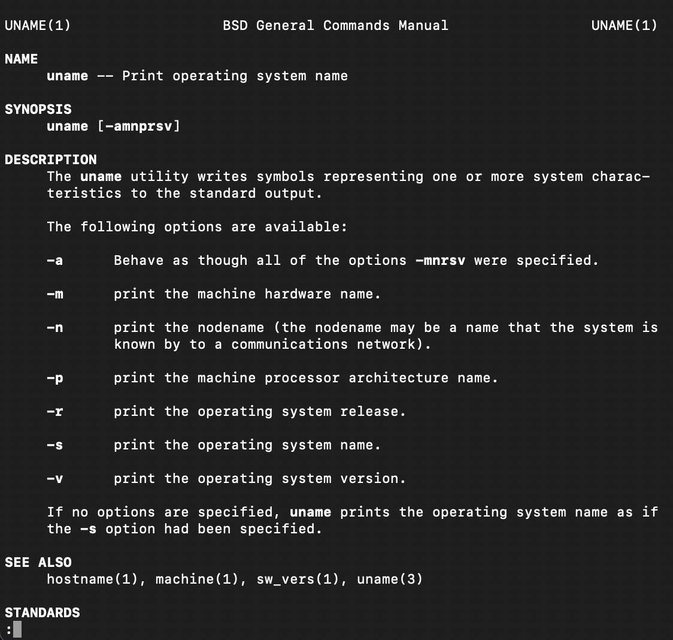

4. Определите имя машины, название и версию операционной системы, с которой Вы работаете. Каков аппаратный тип системы?

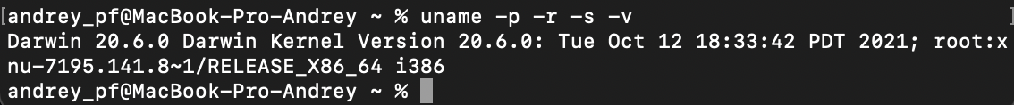

Имя, релиз, название системы, версия

5. Выведите дату в форматах dd-mm-yy, mm-dd-yy hh:mm:ss.

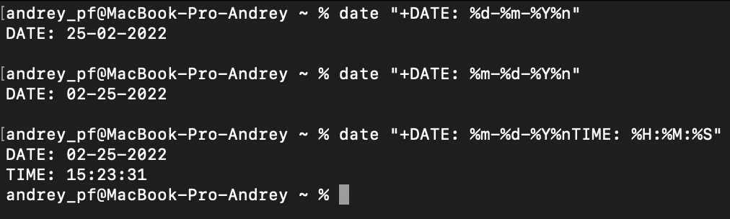

6. Выведите дату в две строки: на первой – день, месяц, год, на второй – текущее время, снабдив вывод комментарием с Вашим именем и фамилией.

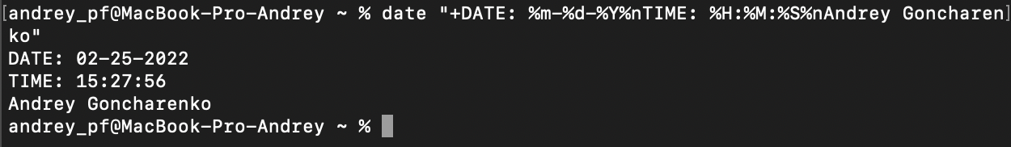

7. Выведите календарь на текущий месяц, на месяц Вашего рождения текущего года.

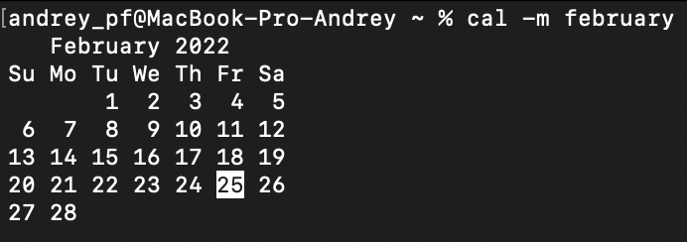

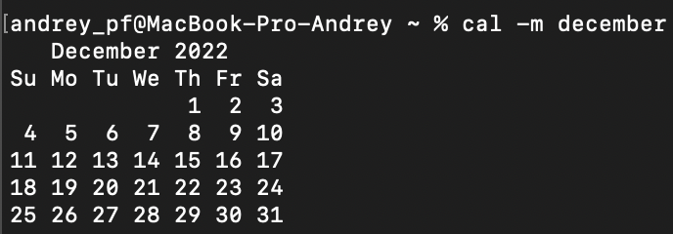

8. Выведите календарь на будущий год. В каком столбце отображаются воскресенья? Какую команду использовать, чтобы неделя начиналась с понедельника? С воскресенья?

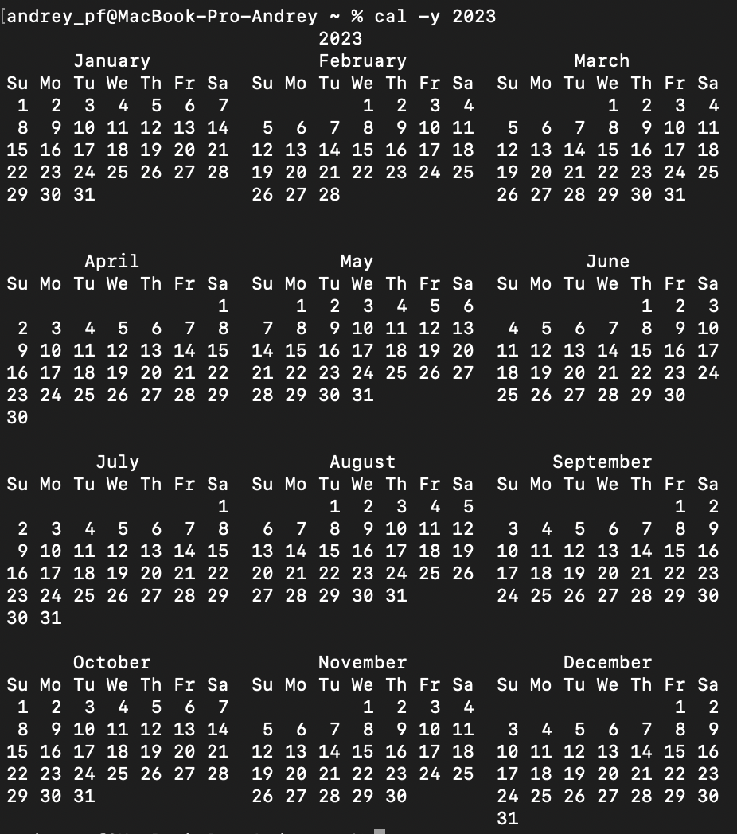

ncal – просмотр недели с понедельника/воскресенье

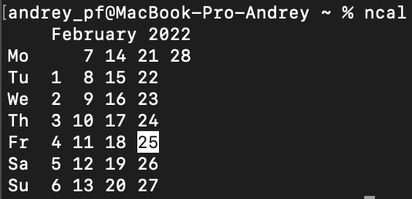

9.

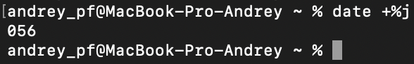

10. Отсутствует в задании.

11.Используя команду write, пошлите сообщение на консоль.

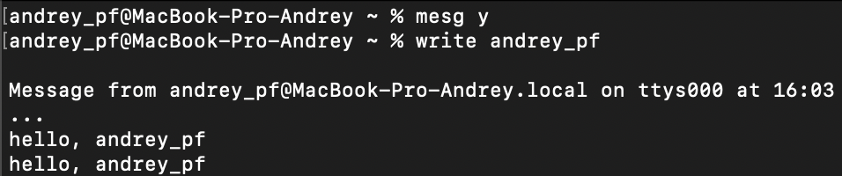

12.Используя команду mesg, определите, разрешены ли сообщения на Ваш терминал. Запретите сообщения. Какова будет реакция системы, если кто-нибудь попытается передать Вам сообщение?

Сообщения разрешены

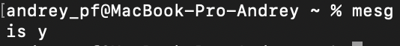

Сообщения запрещены

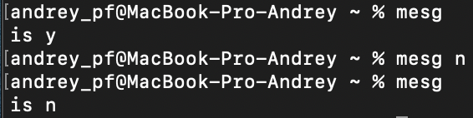

Реакция



13.Прочитайте свою почту в консоли.

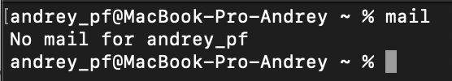

14.Привести несколько примеров команды конвертации файла *.doc в формат *.html.

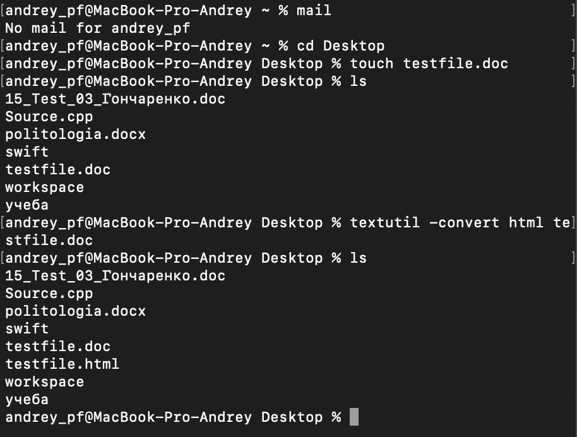

15.Привести несколько примеров изменения кодировки файла, например из cp1251 в utf-8.

Пример 1.

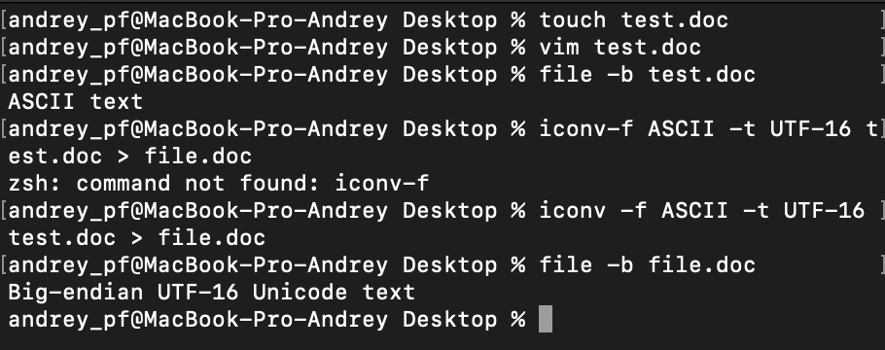

Пример 2.

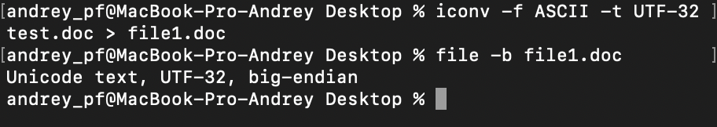

ЗАДАНИЕ 2. РАБОТА С ФАЙЛАМИ

cat

1. Создавать файл dirlist.txt, состоящий из 13 строк. Нечётные строки — пустые, чётные — содержат 2) Ваше ФИО, 4) место (город/посёлок) проживания, 6) улица проживания, 8) область проживания, 10) список Ваших хобби и интересов.

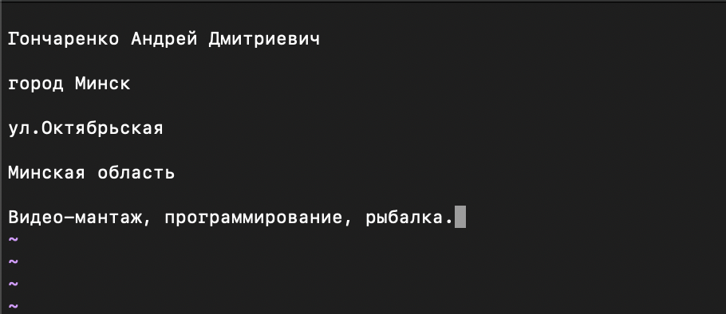

2. вывести содержимое файла dirlist.txt:

a в обратном порядке

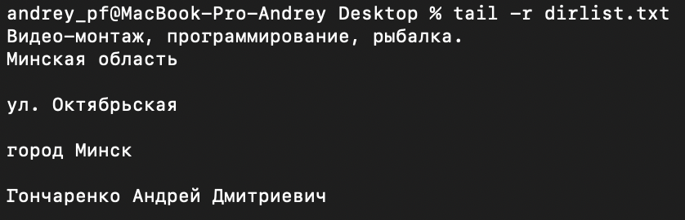

b с нумерацией непустых строк

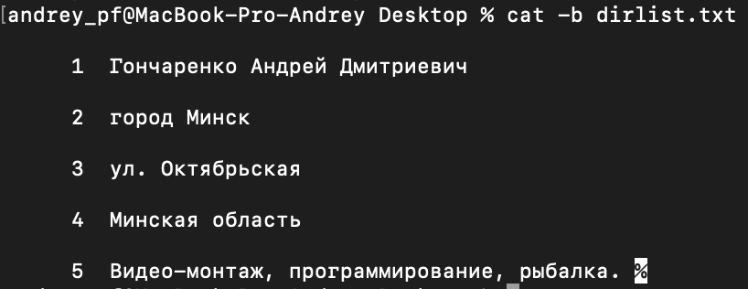

c с нумерацией всех строк 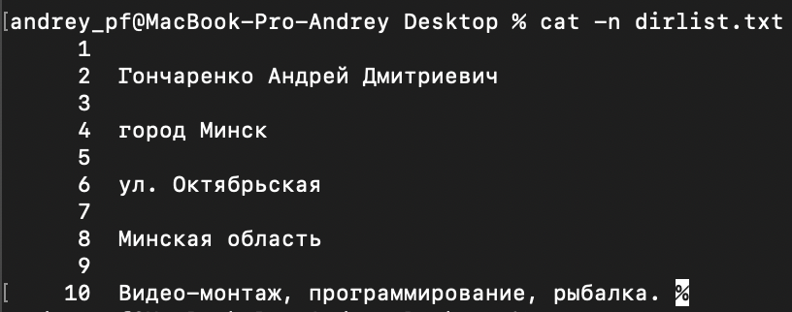

d схлопывая подряд идущие пустые строки в одну

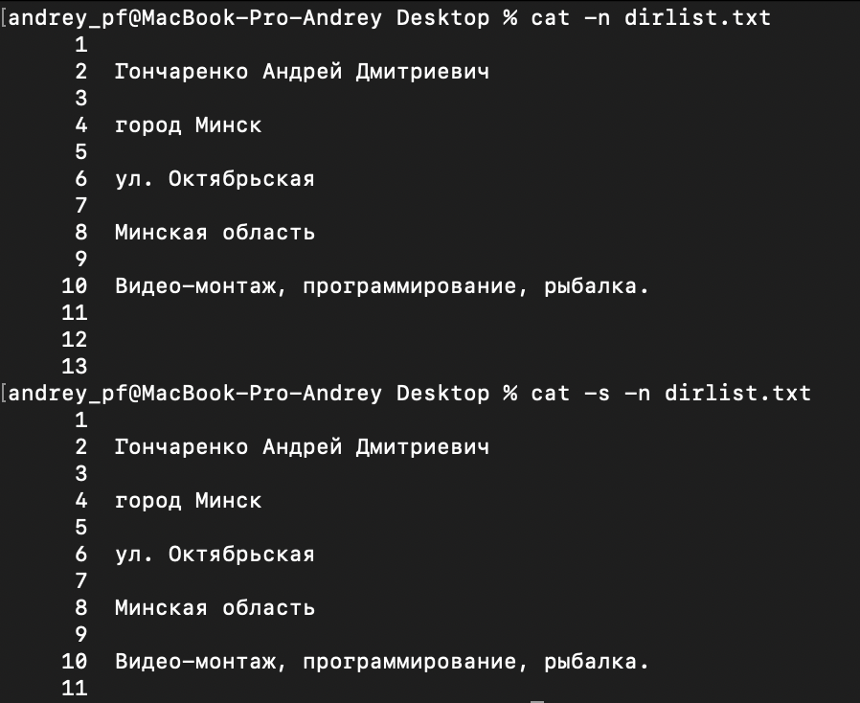

Работа с файлами

3. Просмотрите содержимое Вашего домашнего каталога.

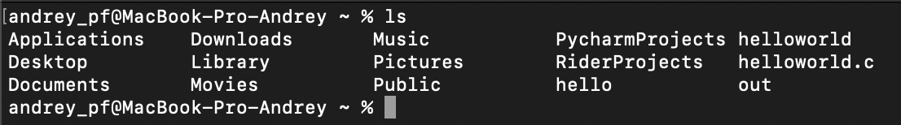

4. Определите имя своего домашнего каталога и его родительского каталога.

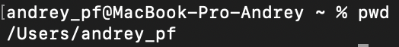

5. Определите полный путь до Вашего домашнего каталога



6. Создайте в своём домашнем каталоге подкаталоги вида и выведите их структуру в виде дерева.

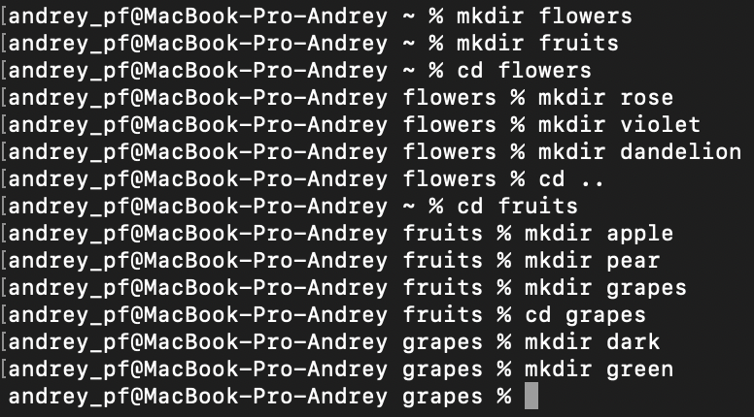

В виде дерева

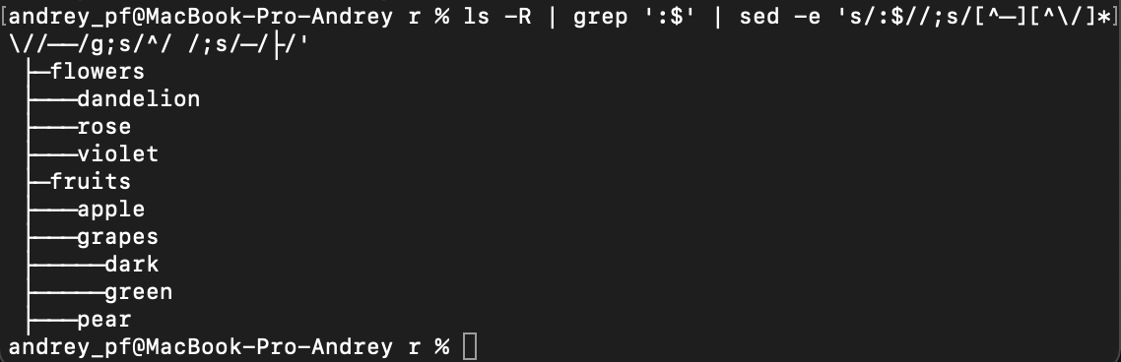

7. Находясь в домашнем каталоге, с помощью команды touch создайте файл macintosh в имеющемся каталоге apple и несколько файлов в каталогах dark и green.



8. Войдите в каталог flowers. Находясь в каталоге flowers, скопируйте все подкаталоги fruits вместе с находящимися в них файлами в специально созданный каталог basket.

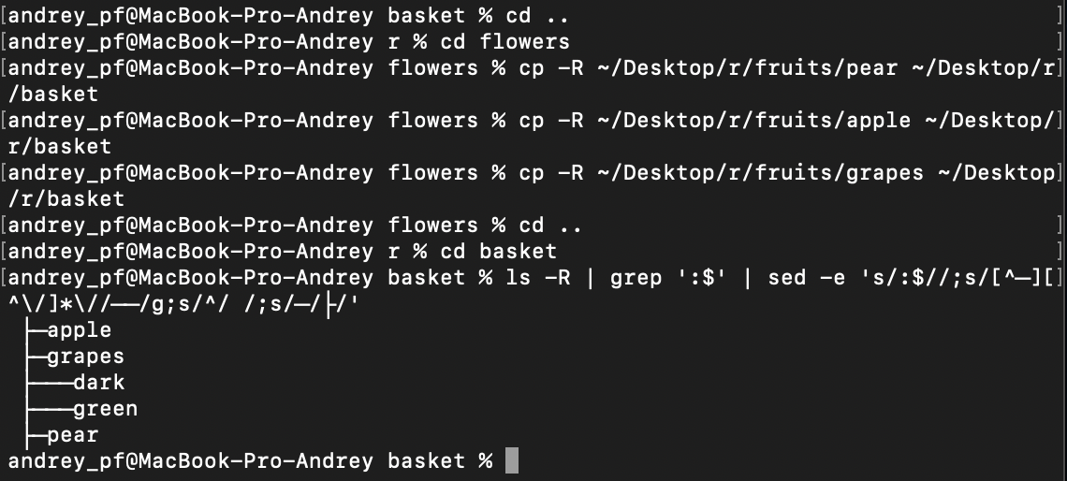

9. Находясь в каталоге flowers, удалите каталог fruits

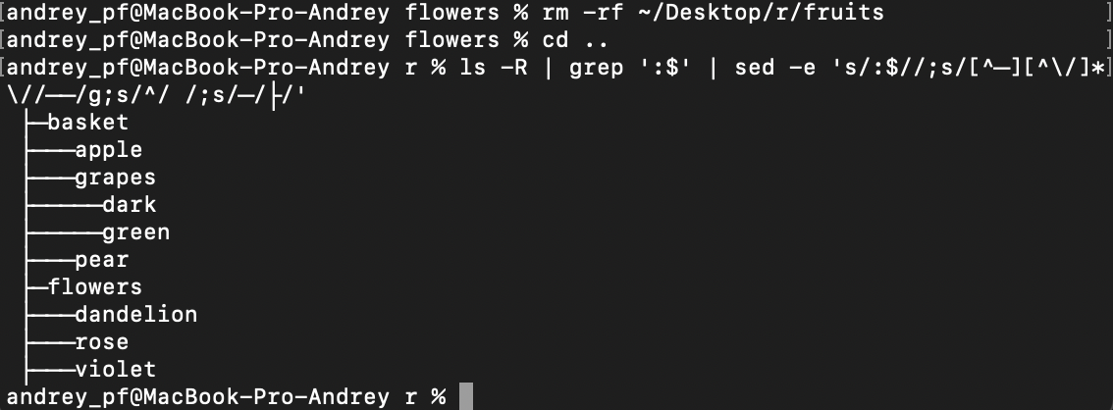

10. Создайте в домашнем каталоге директорию manyfiles. Создайте в ней с помощью команды и регулярных выражений 100 файлов с именами a1, a2, a3, .... a100. Цикл не используем! Удалите только файлы с нечётными номерами.

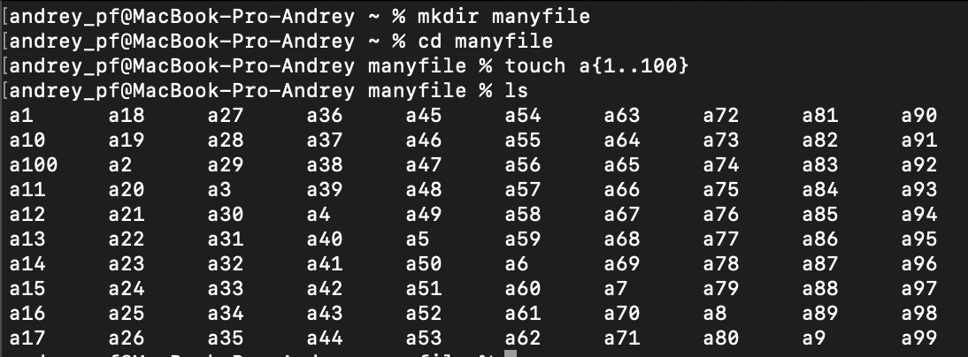

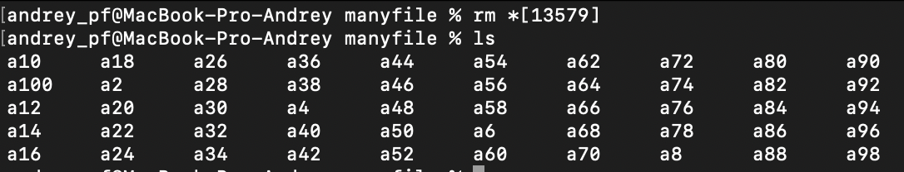

11. Находясь в своём домашнем каталоге, создайте следующие подкаталоги, используя регулярные выражения с помощью ОДНОЙ команды:

◦ A/B/C;

◦ A/B;

◦ A/B/C/D;

◦ A/E.

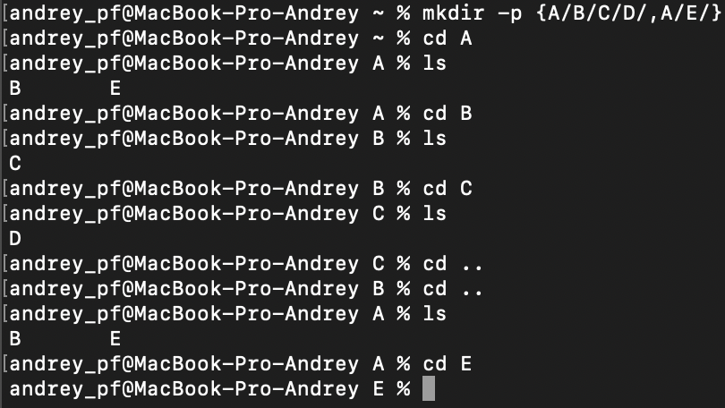

Находясь в своем домашнем каталоге, удалите все подкаталоги каталога A.

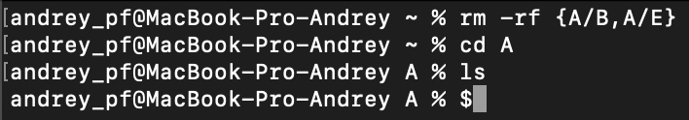

grep

12. Обновите в редакторе nano текстовый файл dirlist.txt так, чтобы он содержал в каждой строке как минимум одно название месяца. Вывести строки файла dirlist.txt, содержащие строки с определенным месяцем (месяц определяем по дате рождения) и записать их в файл grep_month_name.txt

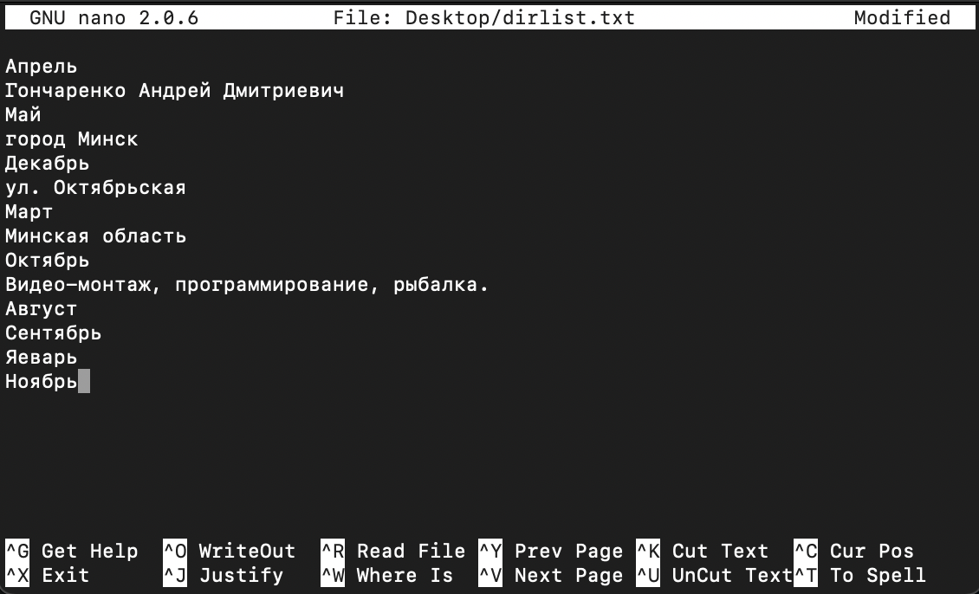

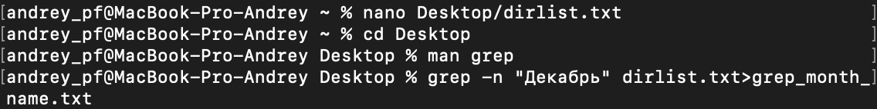

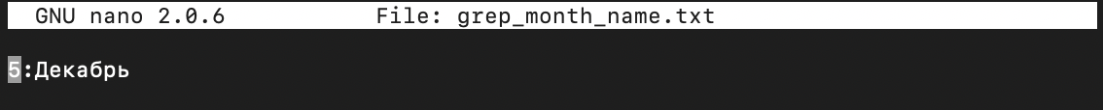

13.Записать строки, не содержащие этот месяц, в файл grep_other_monthes.txt.

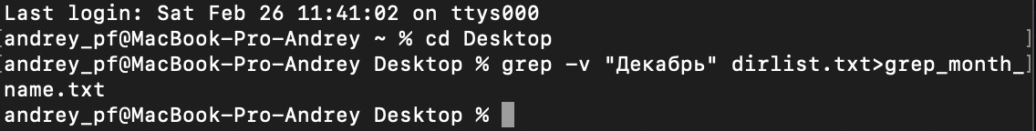

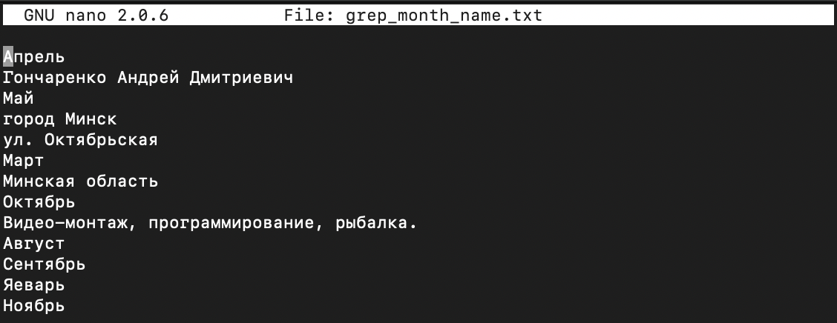

14.Создать папку grep, переместить в нее файлы созданные в пунктах 12 и 13.

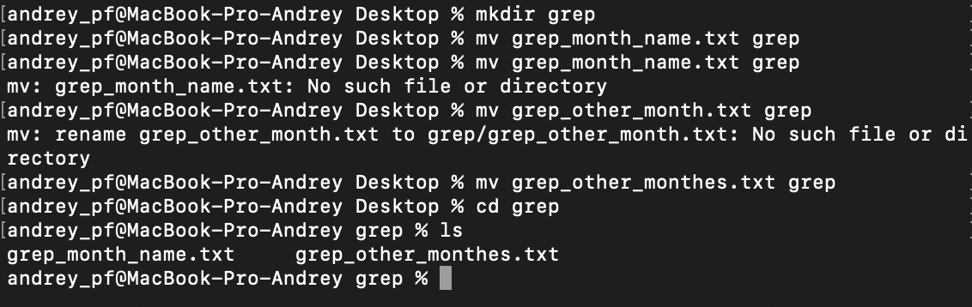

15.Создать папку mac_os_lab и вложенные папки (не менее 3-х уровней вложения и 5 вложенных папок). Создать текстовые файлы в каждой из директорий. Ряд файлов должны содержать слово «root». Находясь в папке mac_os_lab найти все файлы в этой директории и ее поддиректориях, в которых встречается подстрока root, вывести строки с указанием их номеров.

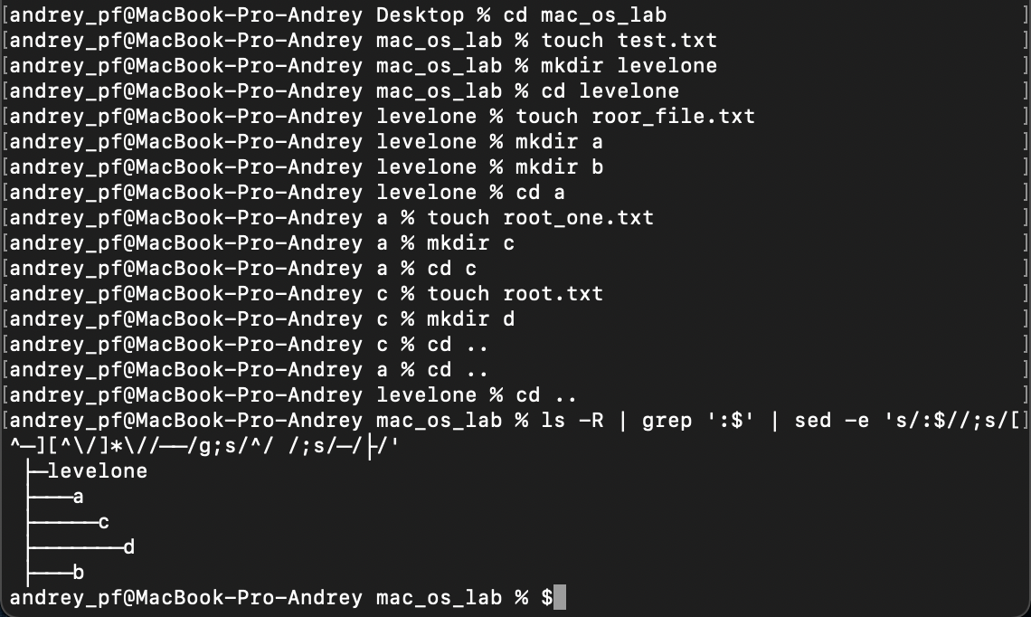

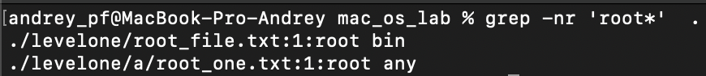

find

16.Найти все файлы в системе, содержащие в имени «sh» (с помощью команд find и locate). Какая из команд работает быстрее, почему? Доп: Проверить совпадают ли результаты выполнения обеих команд, чем они отличаются, почему?

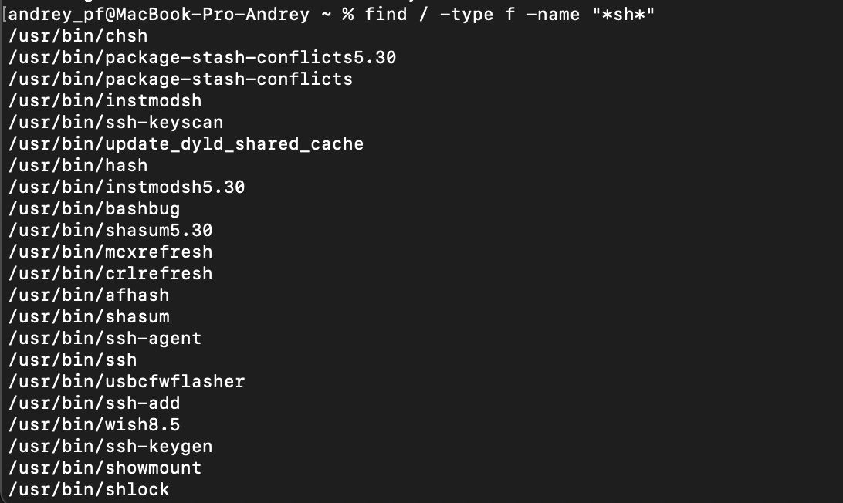

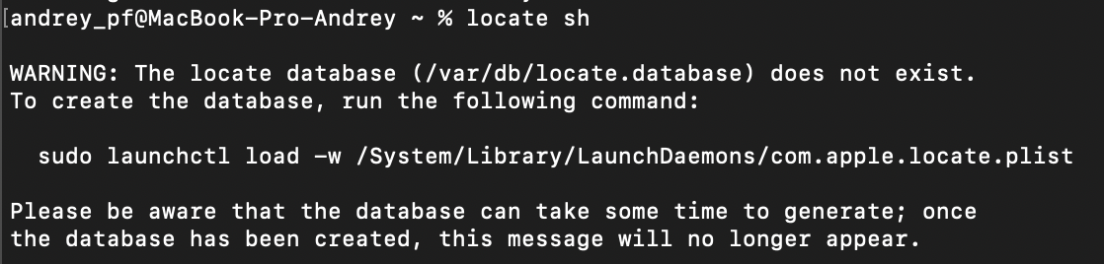

17.Найти файлы, изменённые за последний час.

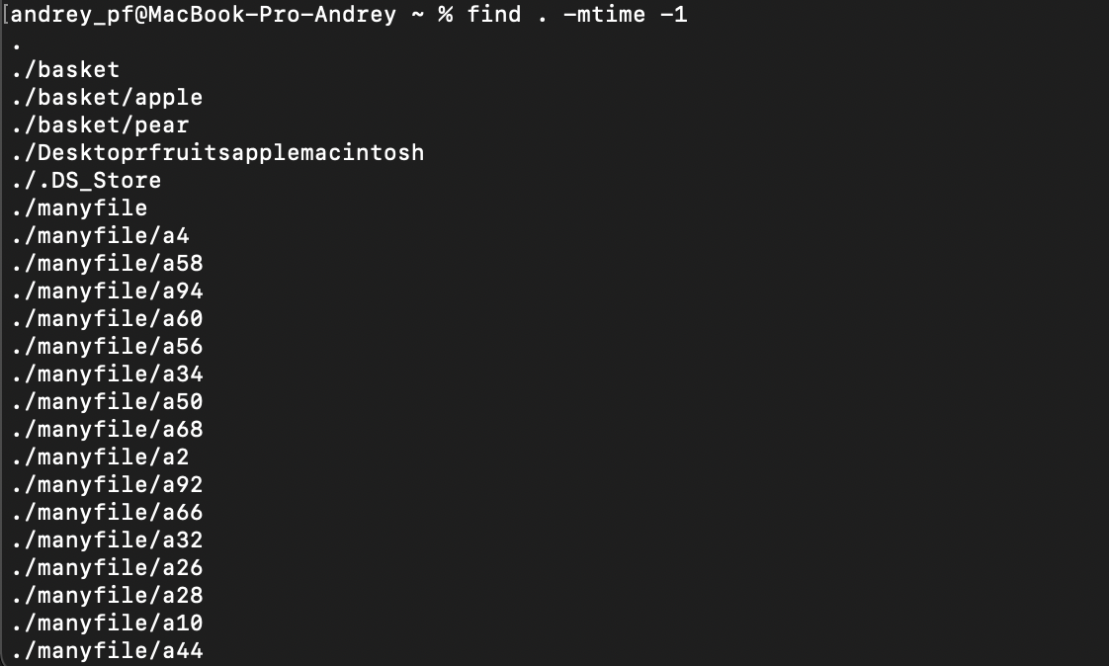

18.Удалить весь каталог manyfiles со всеми файлами.

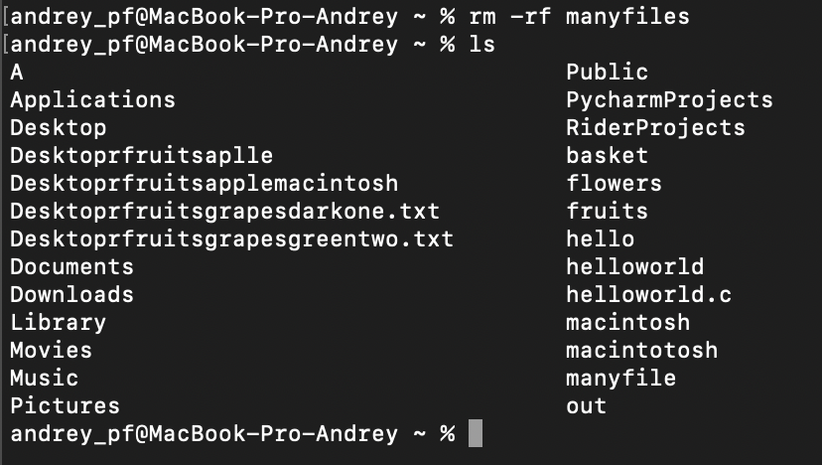

Математические операции в консоли

19. Используя редактор nano, создайте текстовый файл следующего содержания: 25454+11745232

866*12434

1587%12

45225/45*1128

4^37

sqrt(625)

Посчитайте все примеры из файла с помощью одной команды. (Вариантов команды существует несколько, засчитывается каждый из них). Использовать встроенную команду!

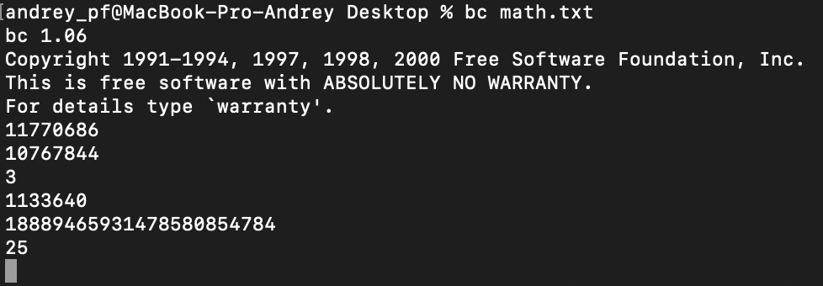

Команды для работы с текстом

20.Используя редактор Vi/Vim, создайте текстовый документ, содержащий список студентов группы. Структура каждой строки: символ табуляции, фамилия, пробел, инициалы.

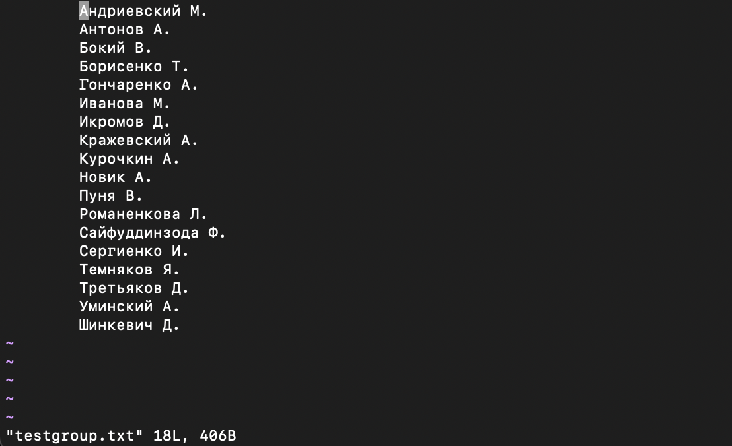

21.Выведите первые 10 строк файла, последние 15 строк файла.

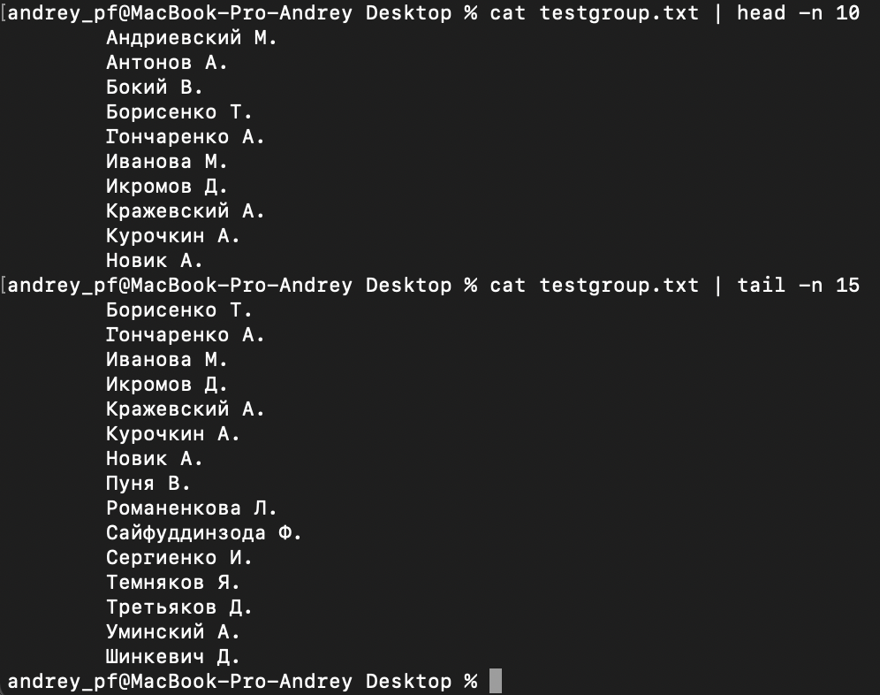

22.Используя команду expand, замените символы табуляции в начале строки на соответствующее количество пробелов и сохраните с новым именем.

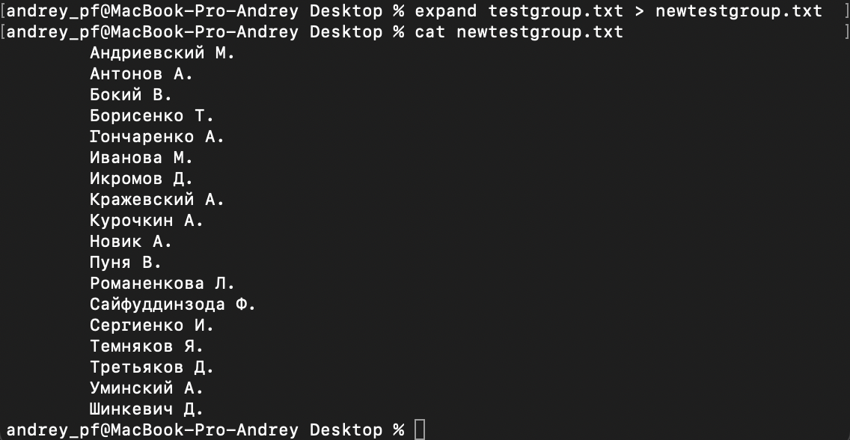

23.Используя команды diff, diff3 сравните файлы. В каких случаях используется каждая из команд.

diff – сравнение двух файлов

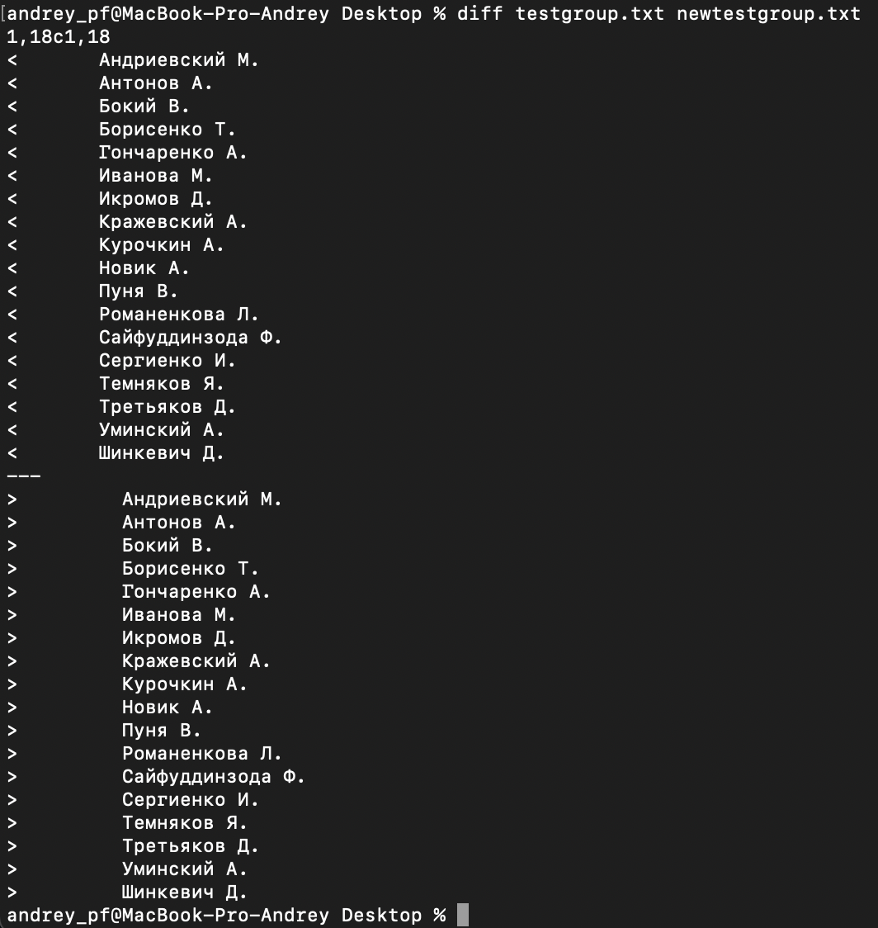

diff3 – сравнение трех файлов



24.Для каких задач используется команды cmp, comm

cmp - позволяет осуществить побайтовое сравнение содержимого двух файлов. Она поддерживает ряд дополнительных функций, доступных посредством соответствующих параметров командной строки.

comm – выбирает одинаковые строки в двух файлах.

25.Используя команду split разбейте файл dirlist.txt из 10 строк на два файла по 5 строк.

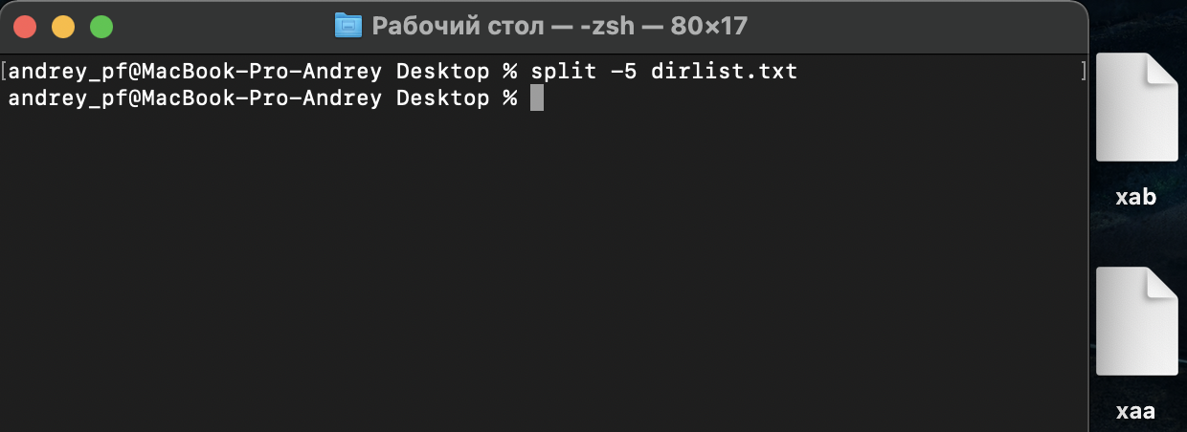

ЗАДАНИЕ 3. Изучение GitHub

1. Для работы с Git-репозиторием необходимо установить утилиту git, если она не установлена.

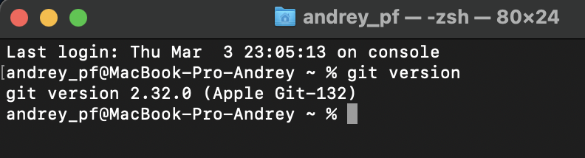

2. Задать данные пользователя (имя, адрес электронной почты), в консоли на глобальном уровне.

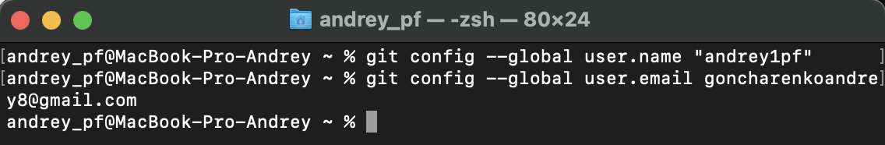

3. Изучить основные команды работы с git в консоли (см. СТРУКТУРА GIT).

4. Создать учётную запись на проекте github.

5. Откройте в браузере сайт https://lab.github.com

6. Активируйте курс Introduction to GitHub .

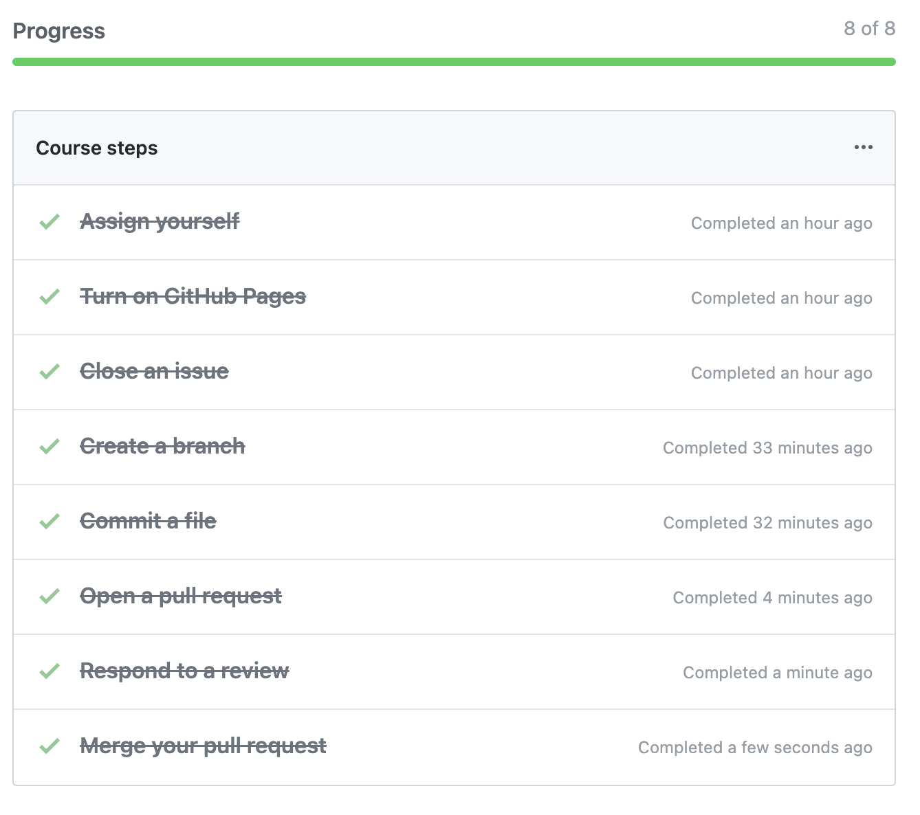

**ЗАДАНИЕ 4. РАБОТА С GIT-РЕПОЗИТОРИЕМ**

2. Клонировать репозиторий на свою машину в консоли.

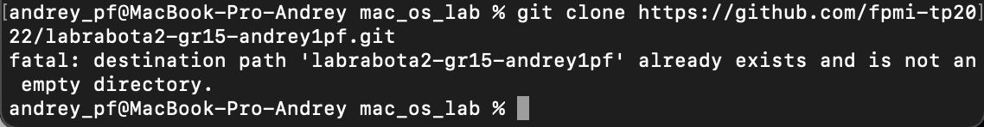

3. Создать файл Readme. Добавить в список отслеживаемых (git add) и зафиксировать в репозитории (закоммитить) (git commit). Опубликовать изменения из локального репозитория во внешнем репозитории на github, выполнив команду git push, т. е. запушить.

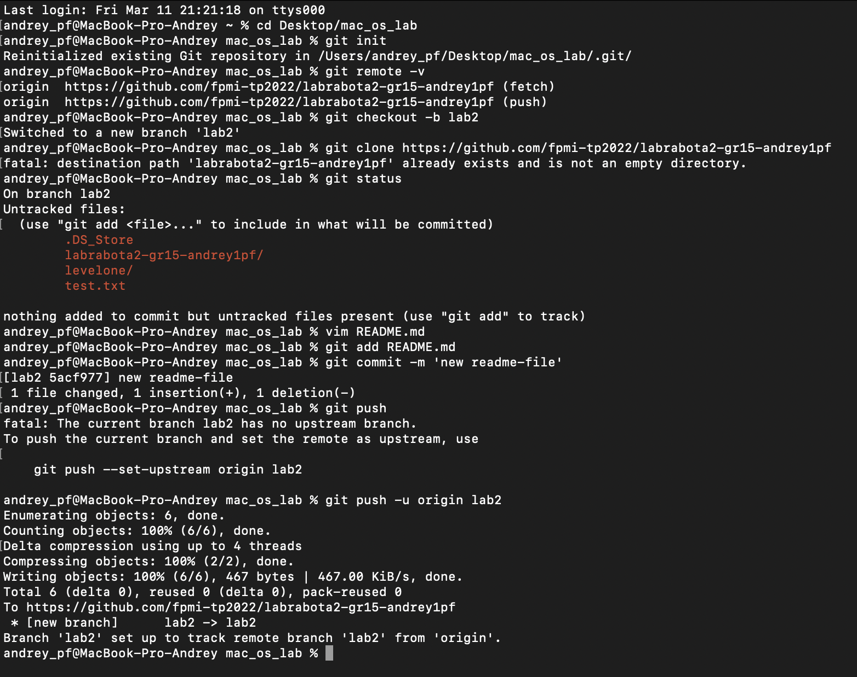

4. Создайте в локальном репозитории ветку Development в консоли и переключитесь в неё.

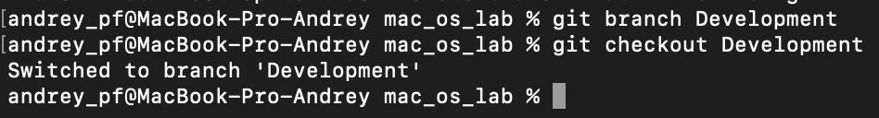

5. Добавьте в локальный репозиторий проект из задания 6 лабораторной работы 1.



6. Добавьте в файл Readme ccылку на ваш репозиторий из задания 3.

7. Выполните commit.

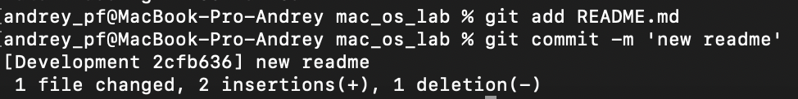

8. После внесения изменений слейте ветку Development и главную ветку Master.

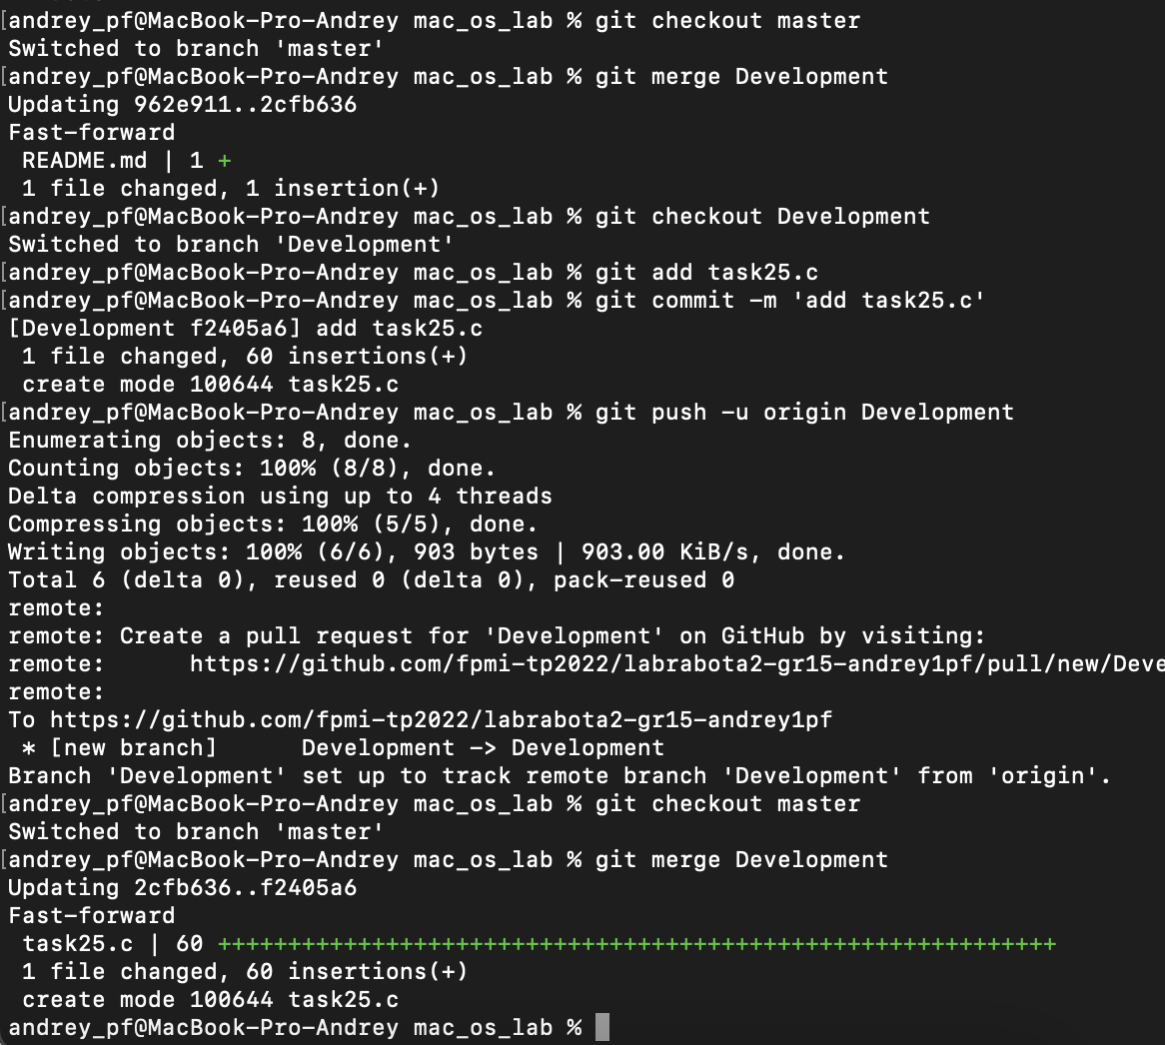

9. Отправьте изменения во внешний репозиторий

git push



10. Сгенерируйте ssh-ключ и добавьте публичный ключ в свою учетную запись на Github.

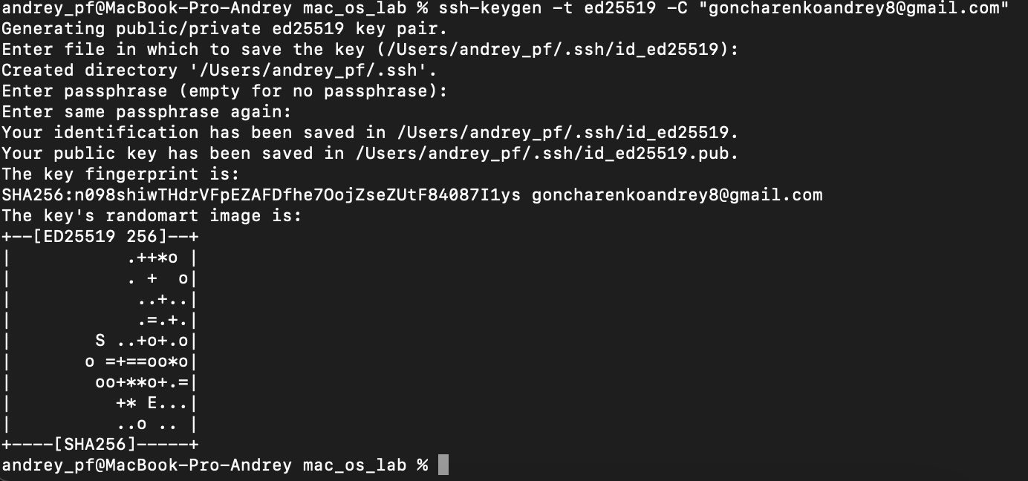

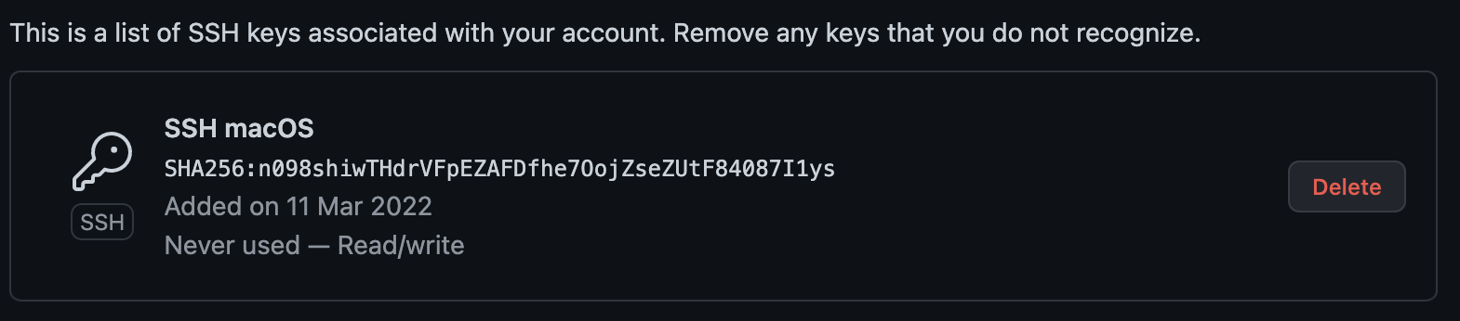

11. Переключитесь в ветку Development.

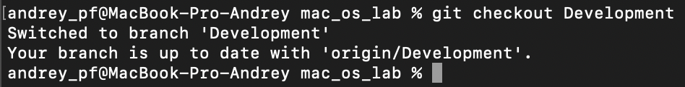

12. Выполните несколько изменений файлов (такими изменениями может быть улучшение читаемости кода, добавление комментариев и т. д.). После каждого атомарного изменения выполняйте команду commit в репозиторий в консоли. К каждому коммиту добавить осмысленный комментарий, чтобы при необходимости можно было опознать, какие были выполнены изменения.

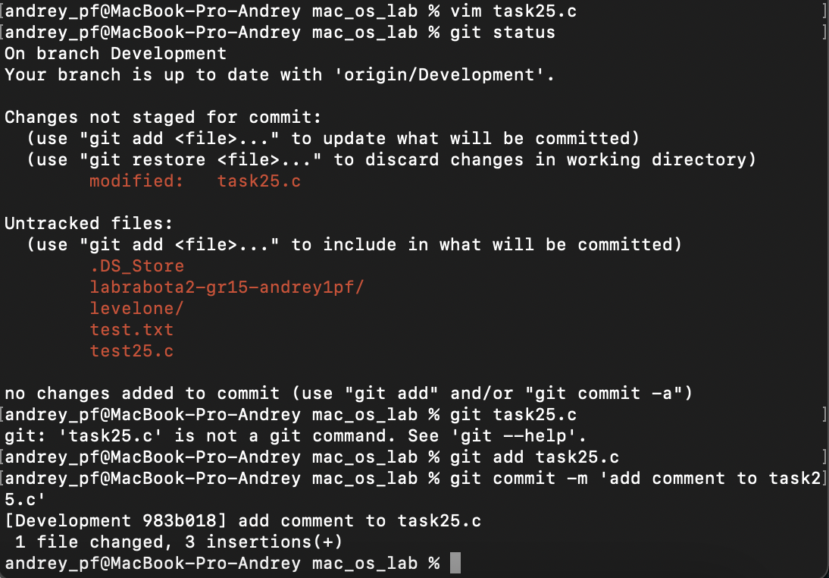

13. После внесения изменений слейте ветку Development и главную ветку Master.

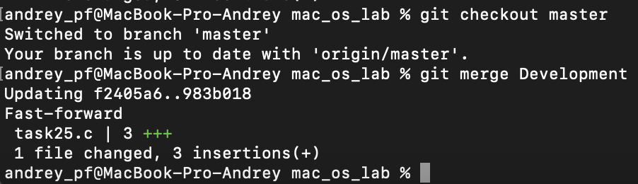

14. Отправьте изменений во внешний репозиторий. Требуется ли ввод пароля после добавления ssh-ключа?

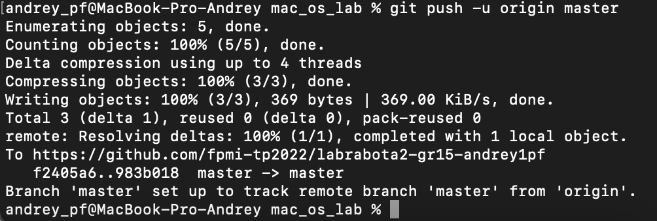

16. Настройте репозиторий в GitHub Desktop, указав путь к локальной и внешней версии репозитория.

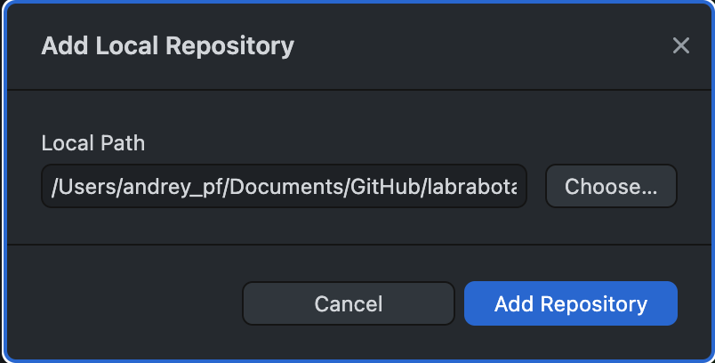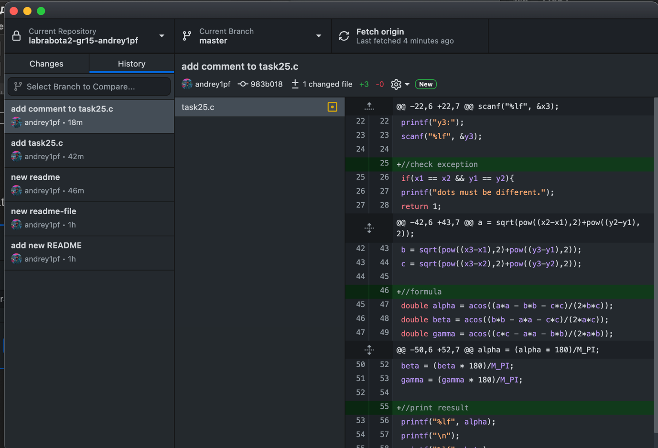

17. Создайте ветку Live и перейдите в неё.

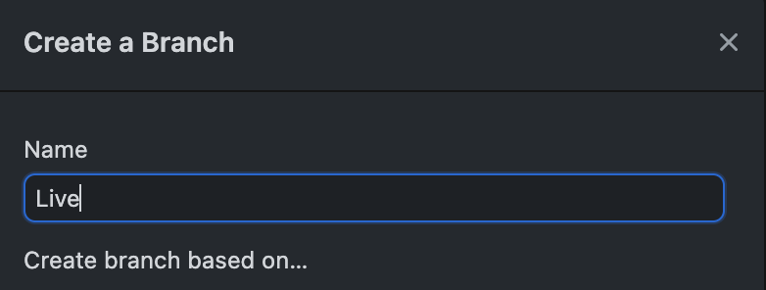

18. Внесите изменения в проект (добавьте новую функциональность) (см. п. 10 текущего задания) и после каждого атомарного изменения передавайте коммит в репозиторий в SourceTree/SmartGit/GitKraken/GitHub Desktop. К каждому коммиту добавлять комментарий.

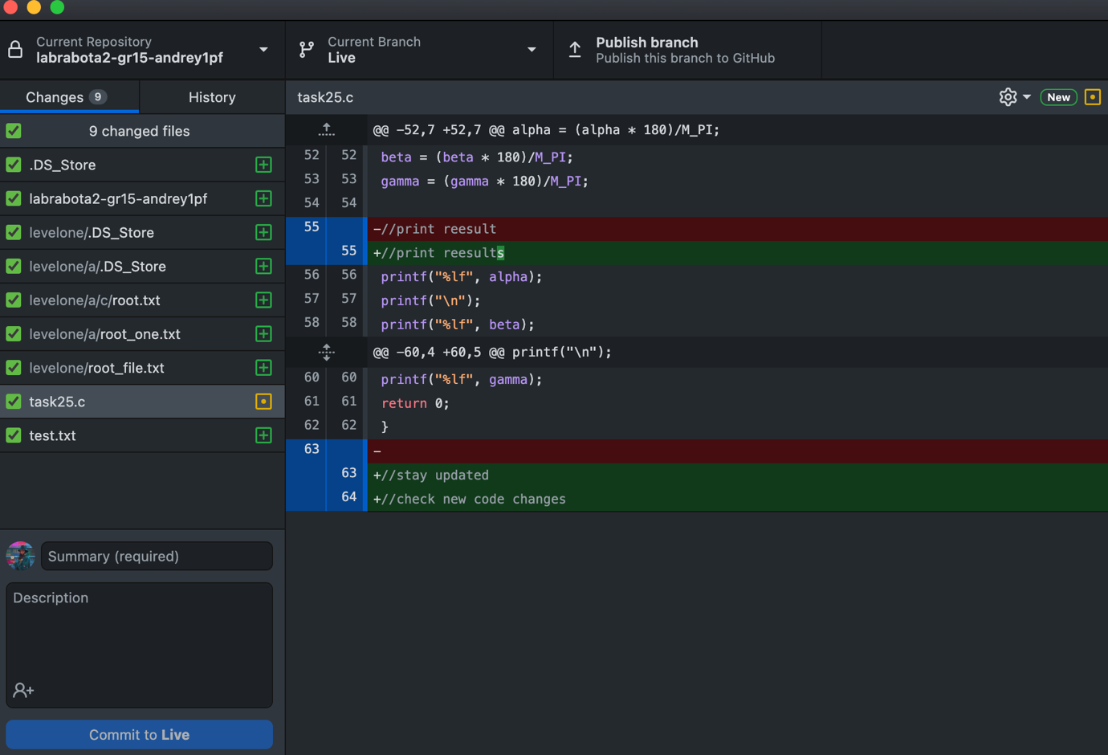

19. После внесения изменений слейте ветку Live и главную ветку master. Проиллюстрируйте слияние двух веток в отчёте в GitHub Desktop.

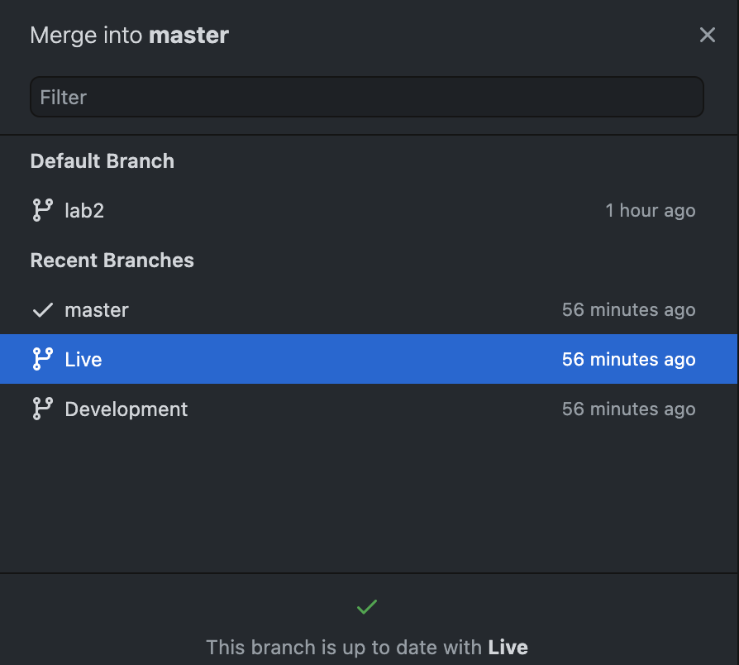

20. Отправьте изменения во внешний репозиторий

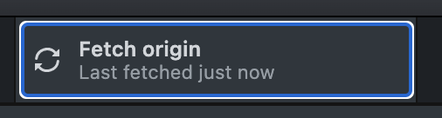

21. В отчёте проиллюстрируйте историю коммитов, работы с ветками.

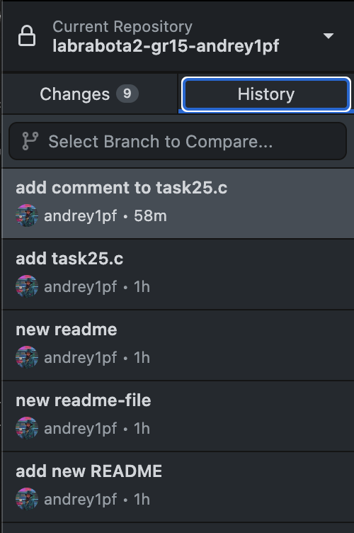

КОНТРОЛЬНЫЕ ВОПРОСЫ

1. Что такое «командная оболочка» / «командный интерпретатор»?

Программа для управления компьютером путем ввода команд в командной строке.

2. Как называется командный интерпретатор и какая его версия в используемой операционной системе?

В OS X, по умолчанию используется командный интерпретатор bash . Это улучшенный вариант интерпретатора Bourne shell, который обычно называют просто shell. bash-3.2

3. Для каких задач предназначено приложение Terminal в macOS?

Предназначено для управления системой macOS путем ввода команд через терминал.

4. Приведите полный путь к домашней папке пользователя, под которым вы авторизованы в системе. Привести пример команды, позволяющей определить путь к домашнему (текущему) каталогу в консоли.

pwd

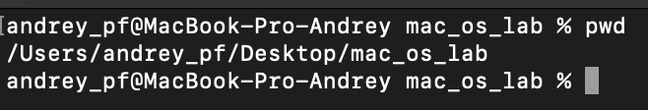

5. Какой командой можем вывести содержимое каталога системных конфигурационных файлов?

ls

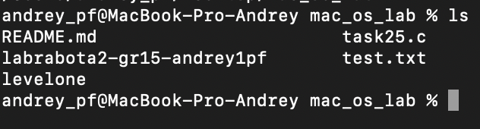

6. С помощью какой команды, можем изменить командный интерпретатор с zs на bash?

chsh -s /bin/bash

7. В каких случаях выполняется инициализация репозитория? Какой командой?

git init – инициализация удаленного репозитория, она выполняется когда инициализируем новый репозиторий

git clone – команда клонирования удаленного репозитория. Она нужно для создания общей точки между удаленным и локальным репозиторием, в противном случае, в дальнейшем при попытке сделать pull request появится undefine history.

8. Что такое коммит?

Коммит - команда которая делает для проекта снимок текущего состояния изменений, добавленных в раздел проиндексированных файлов. Такие подтвержденные снимки состояния можно рассматривать как «безопасные» версии проекта — Git не будет их менять, пока вы явным образом не попросите об этом.

9. Почему перед созданием новой ветки важно создать коммит?

1) Чтобы в новых коммитах на новой ветке не появлялись старые файлы

2) Чтобы была возможность откатиться до стабильного коммита

10. В каких состояниях может находиться файл в репозитории? Как происходит изменение состояния файла?

Файл может находится в зафиксированном, изменённом и подготовленном состоянии. При помощи команд добавления, коммитов и пушей.

11. Что такое ветка?

Ветка - полная копия проекта, при изменении которой сам проект не меняется.

12. Какое условие является обязательным для формирования ветки master после клонирования репозитория или его инициализации?

1) Создать README.md

2) Выполнить команды git add, git commit, git push

Первый комиит важен, т.к. без него ветка master не будет создана

13. Что такое HEAD?

Head - указатель на текущую ветку.

14. Способы создания веток.

git checkout -b “branch name”

git branch “branch name”

15. Как узнать текущую ветку?

git branch – появятся все ветки, выделенная ветка - текущая

16. Как переключаться между ветками?

git checkout “branch name”

17. С помощью какой команды можно слить две ветки?

git merge “branch name”

18. Как подключить к инициализированному (созданному) локальному репозиторию внешний репозиторий? Какой командой?

Чтобы связать локальный и внешний репозитории, необходимо использовать команду git push с параметром -u.

19. Какая команда позволяет отменить последний коммит?

git reset

20. Для чего предназначена команда rebase?

Данная команда предназначена для перемещения. Можно взять все коммиты из одной ветки и перенести их на другую не меняя порядка коммитов.

21. В каких случаях требуется создание форка? Приведите способы создания форка, включая консольную команду.

Создание форка требуется тогда, когда нам надо клонировать чужой репозиторий.

git clone; git fork